ABB, Codian'ın satın alınmasıyla yüksek hızlı endüstriyel robot portföyünü genişletiyor
Bu stratejik satın alma, sektör lideri olunan yiyecek ve içecek, ilaç ve lojistik portföyünün genişletilmesiyle doğrudan ilgilidir.
ABB, öncelikli olarak yüksek hassasiyetli ürün toplama ve yerleştirme uygulamaları için üretim yapan , önde gelen delta robot sağlayıcısı Codian Robotics B.V.'yi satın aldı. Codian Robotics ürünleri yiyecek, içecek ve eczacılık gibi hijyene duyarlı endüstriler için ideal olan hijyenik bir tasarım serisini içerir. Bu işlemle ABB, büyüyen delta robotları alanındaki taahhütlerini hızlandırıyor.
Codian Robotics, Ede, Hollanda'da bulunmaktadır ve dünya çapında 20 kişilik bir ekibe sahiptir. Şirket müşterilerine doğrudan hizmet vermeye devam edecek. Satın alma 1 Ekim 2020'de imzalandı ve tamamlandı. Her iki taraf, satın alma fiyatı ile ilgili herhangi bir ayrıntı açıklamamayı kabul etti.
ABB Robotik ve İmalat Otomasyonu Başkanı Sami Atiya, "Satın almamız, müşterilerimizin otomasyonun potansiyelini tam olarak fark etmelerine ve hızla değişen iş ortamında esnekliklerini artırmalarına yardımcı olarak çığır açan teknolojiye odaklanmamızın altını çiziyor. Codian Robotics’in teknolojileri ve sektör uzmanlığı, yiyecek ve içecek, ilaç, hizmet robotikleri ve lojistik çözümlerimiz için mükemmel bir katkı sağlarken aynı zamanda ABB’nin makine merkezli robotik portföyünü de destekliyor." dedi.
Codian Robotics'in Kurucusu Freek Hartman ise, ‘’Yıllar içinde geniş bir ürün portföyü geliştirdik. ABB’nin etkileyici küresel varlığı ve sektördeki uzmanlığı, portföyümüzü küresel ölçekte sunmamıza yardımcı olacaktır. Başarı hikayemizin bir sonraki bölümünü yazmak için birlikte çalışmayı dört gözle bekliyorum" dedi.
Günümüzde yiyecek ve içecek endüstrisindeki robotların çoğu gıdaya dokunmak için tasarlanmamış olsa da, Codian Robotics’in portföyü güvenli, açık gıda işlemeye olanak tanıyan hijyenik bir tasarım içermektedir.
“COVID-19 salgını ile hızlanan bir şekilde, yüksek hijyenik standartları sağlayan ürün toplama ve yerleştirme robotlarına güçlü bir ihtiyaç var. Yiyecek ve içecek, ilaç ve lojistik müşterilerimiz özellikle bu otomasyonun potansiyeli ile ilgileniyorlar, bu da tedarik zincirlerinin mevcut işleyişini sürdürmesini sağlarken çalışanların refahını da koruyor ” diyerek ekledi Atiya .
Gelecekte ABB, müşterilerine daha geniş bir delta robot yelpazesi ve tek bir kaynaktan entegre çözümler sunabilecektir. Ayrıca ABB’nin makine otomasyonunu ve robot kontrolünü tek bir platformda entegre eden makine merkezli robotik stratejisine de katkıda bulunacaktır.
ABB'nin Makine Otomasyonu bölümü Başkanı ve B&R Genel Müdürü Hans Wimmer ise ilave olarak şunları söyledi: “Codian Robotics ile, makine üreticileri sektöründe olağanüstü bir geçmişe sahip dünyanın en başarılı delta robot tedarikçilerinden birini satın alıyoruz. Gelecekte, müşterilerimize küresel ve tüm sektörler için tam entegre çözümler sunabileceğiz."
ABB Robotik ve İmalat Otomasyonu, robotik, makine otomasyonu ve dijital hizmetlerde bir öncü olarak otomotivden elektroniğe ve lojistiğe kadar çok çeşitli endüstriler için yenilikçi çözümler sunar. Dünyanın önde gelen robotik ve makine otomasyon tedarikçilerinden biri olarak 400.000'den fazla robot çözümü sağlamıştır. Her ölçekteki müşterilerimizin üretkenliği, esnekliği, sadeliği ve çıktı kalitesini artırmasına yardımcı oluyoruz. Geleceğin bağlantılı ve kolaboratif fabrikasına geçişlerini destekliyoruz. ABB Robotik & İmalat Otomasyonu, 53'ten fazla ülkede 100'den fazla lokasyonda 10.000'den fazla kişiyi istihdam etmektedir. www.abb.com/robotics
ABB (ABBN: SIX Swiss Ex), daha üretken ve sürdürülebilir bir gelecek için toplumun ve endüstrinin dönüşümüne enerji veren öncü bir küresel teknoloji şirketidir. Elektrifikasyon, robotik, otomasyon ve hareket portföyünü birbirine bağlayan yazılım ile ABB, performansını yeni seviyelere taşımak için teknolojinin sınırlarını zorlamaya devam ediyor. ABB'nin başarısını 130 yıla uzanan mükemmeliyet geleneği ile bugün 100'den fazla ülkedeki yaklaşık 110.000 çalışanı sürdürüyor. www.abb.com
Not: Bu metin, ABB'nin www.abb.com adresinde bulunan 2 Ekim 2020 tarihli İngilizce basın açıklamasının çevirisidir. Herhangi bir tutarsızlık olması durumunda, orijinal İngilizce versiyonu geçerlidir.

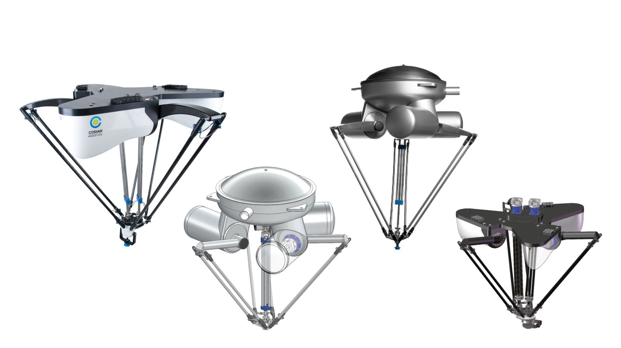
ABB, öncelikli olarak yüksek hassasiyetli ürün toplama ve yerleştirme uygulamaları için üretim yapan , önde gelen delta robot sağlayıcısı Codian Robotics B.V.'yi satın aldı.

B&R Hakkında
ABB Grubunun bir bölümü olan B&R, merkezi Avusturya'da bulunan endüstriyel otomasyon alanında global bir liderdir. B&R, neredeyse her sektördeki müşterilere makine ve fabrika otomasyonu, hareket kontrolü, HMI ve entegre güvenlik teknolojisi için eksiksiz çözümler sunmak üzere en son teknolojiyi ileri mühendislikle birleştiriyor. OPC UA, POWERLINK ve openSAFETY gibi Endüstriyel IoT iletişim standartlarının yanı sıra Automation Studio yazılımıyla B&R, otomasyon mühendisliğinin geleceğini sürekli olarak yeniden tanımlıyor. B&R'ı endüstriyel otomasyonun ön saflarında tutan yenilikçi ruh, süreçleri basitleştirme ve müşteri beklentilerini aşma taahhüdünden kaynaklanmaktadır.
Daha fazla bilgi için www.br-automation.com adresini ziyaret edin.

